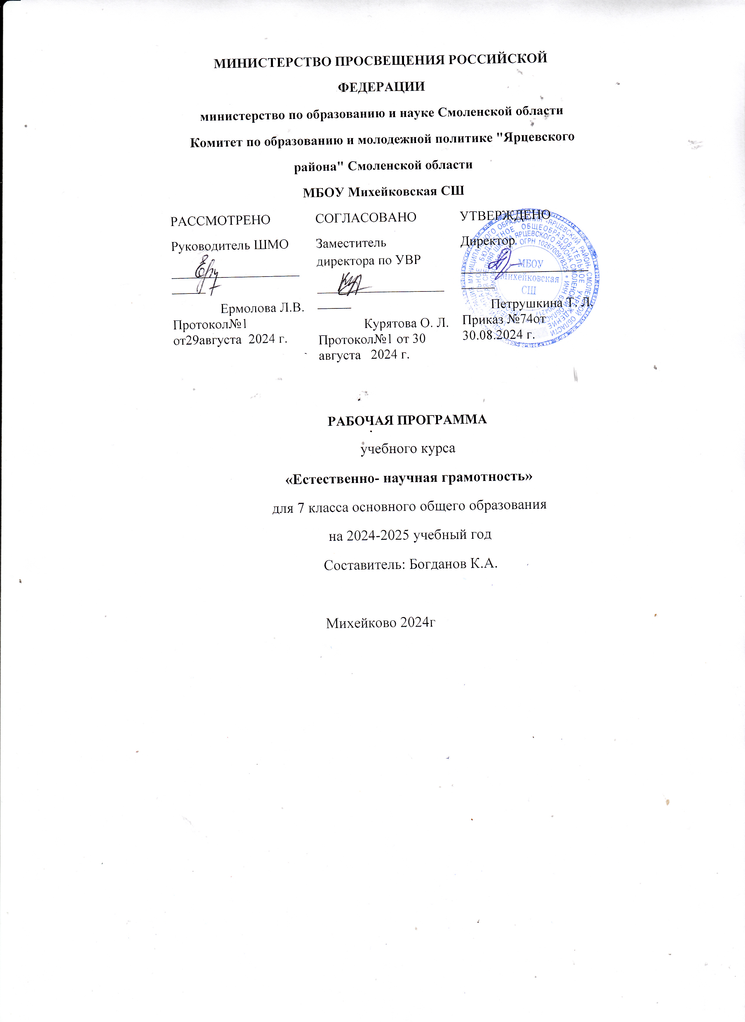

Актуальность программы определяется изменением требований реальности к человеку, получающему образование и реализующему себя в современном социуме. Эти изменения включают расширение спектра стоящих перед личностью задач, ее включенности в различные социальные сферы и социальные отношения . Для успешного функционирования в обществе нужно уметь использовать получаемые знания, умения и навыки для решения важных задач в изменяющихся условиях, а для этого находить, сопоставлять, интерпретировать, анализировать факты, смотреть на одни и те же явления с разных сторон, осмысливать информацию, чтобы делать правильный выбор, принимать конструктивные решения. Необходимо планировать свою деятельность, осуществлять ее контроль и оценку, взаимодействовать с другими, действовать в ситуации неопределенности .

Введение в российских школах Федеральных государственных образовательных стандартов начального общего образования (ФГОС НОО) и основного общего образования (ФГОС ООО) актуализировало значимость формирования функциональной грамотности с учетом новых приоритетных целей образования, заявленных личностных, метапредметных и предметных планируемых образовательных результатов .

Реализация требований ФГОС предполагает дополнение со- держания школьного образования спектром компонентов функцональной грамотности и освоение способов их интеграции

Программа курса внеурочной деятельности «Функциональная грамотность: учимся для жизни» предлагает системное предъявление содержания, обращающегося к различным направлениям функциональной грамотности.

Основной целью курса является формирование функционально грамотной личности, ее готовности и способности «использовать все постоянно приобретаемые в течение жизни знания, умения и навыки для решения максимально широкого диапазона жизненных задач в различных сферах человеческой деятельности, общения и социальных отношений» .

Реализация программы предполагает использование форм работы, которые предусматривают активность и самостоятельность обучающихся, сочетание индивидуальной и групповой работы, проектную и исследовательскую деятельность, деловые игры, организацию социальных практик. Таким образом, вовлеченность школьников в данную внеурочную деятельность позволит обеспечить их самоопределение, расширить зоны поиска своих интересов в различных сферах прикладных знаний, переосмыслить свои связи с окружающими, свое место среди других людей . В целом реализация программы вносит вклад в в нравственное и социальное формирование личности.

Методическим обеспечением курса являются задания разра ботанного банка для формирования и оценки функциональной грамотности, размещенные на портале Российской электронной школы (РЭШ, https://fg .resh .edu .ru/), портале ФГБНУ ИСРО РАО [(h](http://skiv/)t[tp://skiv](http://skiv/) .instrao .ru/), электронном образовательном ресурсе издательства «Просвещение» (https://media .prosv .ru/ func/), материалы из пособий «Функциональная грамотность . Учимся для жизни» (17 сборников) издательства «Просвещения», а также разрабатываемые методические материалы в помощь учителям, помогающие грамотно организовать работу всего коллектива школьников, а также их индивидуальную и групповую работу

Программа курса внеурочной деятельности разработана с учетом рекомендаций примерной программы воспитания.

Согласно Примерной программе воспитания у современного школьника должны быть сформированы ценности Родины, человека, природы, семьи, дружбы, сотрудничества, знания, здоровья, труда, культуры и красоты . Эти ценности находят свое отражение в содержании занятий по основным направлениям функциональной грамотности, вносящим вклад в воспитание гражданское, патриотическое, духовно-нравственное, эстетическое, экологическое, трудовое, воспитание ценностей научного познания, формирование культуры здорового образа жизни, эмоционального благополучия . Реализация курса способствует осуществлению главной цели воспитания – полноценному личностному развитию школьников и созданию условий для их позитивной социализации

**Естественно-научная грамотность**

Задачи формирования естественно-научной грамотности в рамках как урочной, так и неурочной деятельности в равной мере определяются смыслом понятия естественно-научной грамотности, сформулированным в международном исследовании PISA:

«Естественно-научная грамотность – это способность человека занимать активную гражданскую позицию по общественно значимым вопросам, связанным с естественными науками, и его готовность интересоваться естественно-научными идеями. Естественно-научно грамотный человек стремится участвовать в аргументированном обсуждении проблем, относящихся к естественным наукам и технологиям, что требует от него следующих компетентностей:

- научно объяснять явления;

- демонстрировать понимание особенностей естественно-научного исследования;

- интерпретировать данные и использовать научные доказательства для получения выводов».

Учебные занятия по естественно-научной грамотности в рамках внеурочной деятельности могут проводиться в разнообразных формах в зависимости от количественного состава учебной группы (это совсем не обязательно целый класс), ресурсного обеспечения (лабораторное оборудование, медиаресурсы), методических предпочтений учителя и познавательной активности учащихся.

Занятия в рамках программы направлены на обеспечение достижений обучающимися следующих личностных, метапредметных и предметных образовательных результатов. Они формируются во всех направлениях функциональной грамотности, при этом определенные направления создают наиболее благоприятные возможности для достижения конкретных образовательных результатов.

**Личностные результаты**

- осознание российской гражданской идентичности (осознание себя, своих задач и своего места в мире);

- готовность к выполнению обязанностей гражданина и реализации его прав;

- ценностное отношение к достижениям своей Родины — Рос сии, к науке, искусству, спорту, технологиям, боевым подвигам и трудовым достижениям народа;

- готовность к саморазвитию, самостоятельности и личностному самоопределению;

- осознание ценности самостоятельности и инициативы;

- мотивации к целенаправленной социально значимой деятельности; стремление быть полезным, интерес к социальному сотрудничеству;

- проявление интереса к способам познания;

- стремление к самоизменению;

- сформированность внутренней позиции личности как особого ценностного отношения к себе, окружающим людям и жизни в целом;

- ориентация на моральные ценности и нормы в ситуациях нравственного выбора;

- установка на активное участие в решении практических задач, осознание важности образования на протяжении всей жизни для успешной профессиональной деятельности и развитие необходимых умений;

- осознанный выбор и построение индивидуальной траектории образования и жизненных планов с учетом личных и общественных интересов и потребностей;

- приобретение опыта успешного межличностного общения

- готовность к разнообразной совместной деятельности, активное участие в коллективных учебно-исследовательских, проектных и других творческих работах;

- проявление уважения к людям любого труда и результатам трудовой деятельности; бережного отношения к личному и общественному имуществу;

- соблюдение правил безопасности, в том числе навыков безопасного поведения в интернет-среде.

Личностные результаты, обеспечивающие адаптацию обучающегося к изменяющимся условиям социальной и природной среды:

- освоение социального опыта, основных социальных ролей; осознание личной ответственности за свои поступки в мире;

- готовность к действиям в условиях неопределенности, повышению уровня своей компетентности через практическую деятельность, в том числе умение учиться у других людей, приобретать в совместной деятельности новые знания, навыки и компетенции из опыта других;

- осознание необходимости в формировании новых знаний, в том числе формулировать идеи, понятия, гипотезы об объектах и явлениях, в том числе ранее неизвестных, осознавать дефицит собственных знаний и компетентностей, планировать свое развитие.

Личностные результаты, связанные с формированием экологической культуры:

- умение анализировать и выявлять взаимосвязи природы, общества и экономики;

- умение оценивать свои действия с учетом влияния на окружающую среду, достижений целей и преодоления вызовов, возможных глобальных последствий;

- ориентация на применение знаний из социальных и естественных наук для решения задач в области окружающей среды, планирования поступков и оценки их возможных последствий для окружающей среды;

- повышение уровня экологической культуры, осознание глобального характера экологических проблем и путей их решения;

- активное неприятие действий, приносящих вред окружающей среде; осознание своей роли как гражданина и потребителя в условиях взаимосвязи природной, технологической и социальной среде

- готовность к участию в практической деятельности экологической направленности.

**Метапредметные результаты**

Метапредметные результаты во ФГОС сгруппированы по трем направлениям и отражают способность обучающихся использовать на практике универсальные учебные действия, составляющие умение учиться:

*овладение универсальными учебными познавательными действиями;*

*овладение универсальными учебными коммуникативными действиями;*

*овладение универсальными регулятивными действиями.*

Освоение обучающимися межпредметных понятий (используются в нескольких предметных областях и позволяют связывать знания из различных учебных предметов, учебных курсов (в том числе внеурочной деятельности), учебных модулей в целостную научную картину мира) и универсальных учебных действий (познавательные, коммуникативные, ре- гулятивные);

- способность их использовать в учебной, познавательной и социальной практике;

- готовность к самостоятельному планированию и осуществлению учебной деятельности и организации учебного сотрудничества с педагогическими работниками и сверстниками, к участию в построении индивидуальной образовательной траектории;

- способность организовать и реализовать собственную познавательную деятельность;

- способность к совместной деятельности;

- овладение навыками работы с информацией: восприятие и создание информационных текстов в различных форматах, в том числе цифровых, с учетом назначения информации и ее целевой аудитории.

***Овладение универсальными учебными познавательными действиями:***

*базовые логические действия:*

- владеть базовыми логическими операциями сопостовления и сравнения, группировки, систематизации и классификации, анализа, синтеза, обобщения, выделения главного;

- владеть приемами описания и рассуждения, в т.ч. – с помощью схем и знакосимволических средств;

- выявлять и характеризовать существенные признаки объектов (явлений);

- устанавливать существенный признак классификации, основания

- для обобщения и сравнения, критерии проводимого анализа;

- с учетом предложенной задачи выявлять закономерности и противоречия в рассматриваемых фактах, данных и наблюдениях;

- предлагать критерии для выявления закономерностей и противоречий;

- выявлять дефициты информации, данных, необходимых для решения поставленной задачи;

- выявлять причинно-следственные связи при изучении явлений и процессов;

- делать выводы с использованием дедуктивных и индуктивных умозаключений, умозаключений по аналогии, формулировать гипотезы о взаимосвязях;

- самостоятельно выбирать способ решения учебной задачи (сравнивать несколько вариантов решения, выбирать наиболее подходящий с учетом самостоятельно выделенных критериев);

*базовые исследовательские действия:*

- использовать вопросы как исследовательский инструмент познания;

- формулировать вопросы, фиксирующие разрыв между реальным и желательным состоянием ситуации, объекта, самостоятельно устанавливать искомое и данное;

- формировать гипотезу об истинности собственных суждений и суждений других, аргументировать свою позицию, мнение;

- проводить по самостоятельно составленному плану опыт, несложный эксперимент, небольшое исследование по установлению особенностей объекта изучения, причинно-следственных связей и зависимостей объектов между собой;

- оценивать на применимость и достоверность информации, полученной в ходе исследования

- Самостоятельно формулировать обобщения и выводы по результатам проведенного наблюдения, опыта, исследования, владеть инструментами оценки достоверности полученных выводов и обобщений;

- прогнозировать возможное дальнейшее развитие процессов, событий и их последствия в аналогичных или сходных ситуациях, выдвигать предположения об их развитии в новых условиях и контекстах;

*работа с информацией:*

- применять различные методы, инструменты и запросы при поиске и отборе информации или данных из источников с учетом предложенной учебной задачи и заданных критериев;

- выбирать, анализировать, систематизировать и интерпретировать информацию различных видов и форм представления;

- находить сходные аргументы (подтверждающие или опровергающие одну и ту же идею, версию) в различных информационных источниках;

- самостоятельно выбирать оптимальную форму представления информации и иллюстрировать решаемые задачи несложными схемами, диаграммами, иной графикой и их комбинациями;

- оценивать надежность информации по критериям, предложенным педагогическим работником или сформулированным самостоятельно;

- эффективно запоминать и систематизировать информацию. Овладение системой универсальных учебных познавательных действий обеспечивает сформированность когнитивных навыков у обучающихся.

***Овладение универсальными учебными коммуникативными действиями:***

*общение:*

- воспринимать и формулировать суждения, выражать эмоции в соответствии с целями и условиями общения;

- выражать себя (свою точку зрения) в устных и письменных текстах;

- распознавать невербальные средства общения, понимать значение социальных знаков, знать и распознавать предпосылки конфликтных ситуаций и смягчать конфликты,

- понимать намерения других, проявлять уважительное отношение к собеседнику и в корректной форме формулировать свои возражения;

- в ходе диалога и (или) дискуссии задавать вопросы по существу обсуждаемой темы и высказывать идеи, нацеленные на решение задачи и поддержание благожелательности общения;

- сопоставлять свои суждения с суждениями других участников диалога, обнаруживать различие и сходство позиций;

- публично представлять результаты решения задачи, выполненного опыта (эксперимента, исследования, проекта);

- самостоятельно выбирать формат выступления с учетом задач презентации и особенностей аудитории и в соответствии с ним составлять устные и письменные тексты с использованием иллюстративных материалов;

*совместная деятельность:*

- понимать и использовать преимущества командной и индивидуальной работы при решении конкретной проблемы, обосновывать необходимость применения групповых форм взаимодействия при решении поставленной задачи;

- принимать цель совместной деятельности, коллективно строить действия по ее достижению: распределять роли, договариваться, обсуждать процесс и результат совместной работы;

- уметь обобщать мнения нескольких людей, проявлять готовность руководить, выполнять поручения, подчиняться;

- планировать организацию совместной работы, определять свою роль (с учетом предпочтений и возможностей всех участников взаимодействия), распределять задачи между членами команды, участвовать в групповых формах работы (обсуждения, обмен мнений, «мозговые штурмы» и иные);

- выполнять свою часть работы, достигать качественного результата по своему направлению и координировать свои действия с другими членами команды;

- оценивать качество своего вклада в общий продукт по критериям, самостоятельно сформулированным участниками взаимодействия;

- сравнивать результаты с исходной задачей и вклад каждого члена команды в достижение результатов, разделять сферу ответственности и проявлять готовность к предоставлению отчета перед группой

***Овладение универсальными учебными регулятивными действиями:***

*самоорганизация:*

- выявлять проблемы для решения в жизненных и учебных ситуациях;

- ориентироваться в различных подходах принятия решений (индивидуальное, принятие решения в группе, принятие решений группой);

- самостоятельно составлять алгоритм решения задачи (или его часть), выбирать способ решения учебной задачи с учетом имеющихся ресурсов и собственных возможностей, аргументировать предлагаемые варианты решений;

- составлять план действий (план реализации намеченного алгоритма решения), корректировать предложенный алгоритм с учетом получения новых знаний об изучаемом объекте;

- делать выбор и брать ответственность за решение;

*самоконтроль:*

- владеть способами самоконтроля, самомотивации и рефлексии;

-давать адекватную оценку ситуации и предлагать план ее изменения;

- учитывать контекст и предвидеть трудности, которые могут возникнуть при решении учебной задачи, адаптировать решение к меняющимся обстоятельствам;

- объяснять причины достижения (недостижения) результатов деятельности, давать оценку приобретенному опыту, уметь находить позитивное в произошедшей ситуации;

- вносить коррективы в деятельность на основе новых обстоятельств, изменившихся ситуаций, установленных ошибок, возникших трудностей;

- оценивать соответствие результата цели и условиям;

*эмоциональный интеллект:*

- различать, называть и управлять собственными эмоциями и эмоциями других;

- выявлять и анализировать причины эмоций;

- ставить себя на место другого человека, понимать мотивы и намерения другого;

- регулировать способ выражения эмоций

принятие себя и других:

- осознанно относиться к другому человеку, его мнению;

- признавать свое право на ошибку и такое же право другого;

- принимать себя и других, не осуждая;

- открытость себе и другим;

- осознавать невозможность контролировать все вокруг.

Овладение системой универсальных учебных регулятивных действий обеспечивает формирование смысловых установок личности (внутренняя позиция личности) и жизненных навыков личности

**Предметные результаты** освоения программы основного общего образования представлены с учетом специфики содержания предметных областей, затрагиваемых в ходе внеурочной деятельности обучающихся по формированию и оценке функциональной грамотности

Занятия по естественно-научной грамотности в рамках внеурочной деятельности вносят вклад в достижение следующих предметных результатов по предметной области **«Естественно-научные предметы»**:

- умение объяснять процессы и свойства тел, в том числе в контексте ситуаций практико-ориентированного характера;

- умение проводить учебное исследование, в том числе понимать задачи исследования, применять методы исследования, соответствующие поставленной цели, осуществлять в соответствии с планом собственную деятельность и совместную деятельность в группе;

- умение применять простые физические модели для объяснения процессов и явлений;

- умение характеризовать и прогнозировать свойства веществ в зависимости от их состава и строения, влияние веществ и химических процессов на организм человека и окружающую природную среду;

- умение использовать изученные биологические термины, понятия, теории, законы и закономерности для объяснения наблюдаемых биологических объектов, явлений и процессов;

- сформированность представлений об экосистемах и значении биоразнообразия; о глобальных экологических проблемах, стоящих перед человечеством, и способах их преодоления

- умение использовать приобретенные знания и навыки для здорового образа жизни, сбалансированного питания и физической активности; умение противодействовать лженаучным манипуляциям в области здоровья;

- умение характеризовать принципы действия технических устройств промышленных технологических аппаратов.

**Тематичечкое планирование**

|  |  |  |  |
| --- | --- | --- | --- |
| **№** | **Тема** | **Кол- во часов** | **Образовательные ресурсы, включая электронные (цифровые)** |
|
| 1 | Введение. Наука и технологии | 7 | Портал Российской электронной шко- лы (РЭШ, https:// fg.resh.edu.ru/)  Портал ФГБНУ ИСРО РАО, Сетевой комплекс информационного взаимо- действия субъектов Российской Феде- рации в проекте  «Мониторинг формирования функциональной грамотности учащихся» (http:// skiv.instrao.ru/)  Материалы электронного образовательного ресурса издатель- ствол «Просвещение» |
| 2 | Мир живого | 10 | «Луна», «Вавилонские сады»: образо- вательный ресурс издательства «Про- свещение» (https:// media.prosv.ru/func/)  Естественно-научная грамотность.  Сборник эталонных заданий. Выпуск 2: учеб. пособие для об- щеобразовательных |
| 3 | Вещества, которые нас окружают | 6 | Портал РЭШ (Российская электронная школа) (https:// fg.resh.edu.ru) |
| 4 | Мои увлечения | 2 | Естественно-научная грамотность. Сборник эталонных заданий. Выпуск 1: учеб. пособие для об- щеобразовательных организаций / под ред. Г. С. Ковалевой, А. Ю. Пентина. —  М. ; СПб. : Просве щение, 2020. |
| 5 | Проверочные работы «Естественнонаучная грамотность» | 9 | «Заросший пруд»: образовательный ресурс издательства  «Просвещение» (https://media.prosv. ru/func/)  Естественно-научная грамотность. Сборник эталонных заданий. Выпуск 2: учеб. пособие для общеобразовательных организаций / под ред. Г. С. Ковалевой, А. Ю. Пентина. —  М. ; СПб. : Просвещение, 2021. |